Requerimento nº 55/2022
Lima Duarte, 27 de abril de 2022.

Assunto: Solicitação de informações

Senhor presidente e demais vereadores,
Cumprimentando-os cordialmente, o vereador que este subscreve vem pelo presente requerer que seja enviado ofício a Excelentíssima Prefeita, Sra, ELENICE PEREIRA DELGADO SANTELLI, onde seja solicitado que a mesma que envie a esta Casa Legislativa documento informando acerca de quais medidas estão sendo tomadas pela fiscalização municipal com o fito de fiscalizar os eventos que acontecem com frequência aos finais de semana e feriados nos logradouros púbicos, sobretudo na Travessa do Rosário, Avenida Centenário (Paradinha) e Praça JK.
Justifica-se a presente solicitação considerando o fato de que essa Casa Legislativa tem recebido com muita frequência a informação de que munícipes que residem próximos aos locais supracitados e alegam estar tendo o seu sossego prejudicado (até altas horas) devido aos constantes barulhos provocados por músicas ao vivo, conversas e sons automotivos das pessoas que frequentam e/ou organizam tais eventos. Dessa forma, levando em consideração que a Lei 126/2000 que “Cria-se o Código de Posturas do Município de Lima Duarte e Dá Outras Providências”, traz em seu artigo 77 § 1º que: “As autoridades municipais envolvidas em matérias contidas no artigo, disciplinarão, em cada caso, o peculiar interesse local, mantendo as devidas articulações com as autoridades federais e estaduais.”
Assim sendo, considerando que os munícipes alegam que dificilmente a Policia Militar atende prontamente tais ocorrências, quando acionada pelos mesmos. Torna-se cada vez mais necessário atestar a veracidade de tais informações sobre a questão da perturbação do sossego com a finalidade de subsidiar a tomada de decisão e adoção de medidas cabíveis a serem implementadas pelo município objetivando atender as normas vigentes, bem como a demanda da população.

Sem mais para o momento, me coloco a disposição para eventuais esclarecimentos e aproveitamos a oportunidade para renovar os nossos protestos de elevada estima e consideração.
Cordialmente,

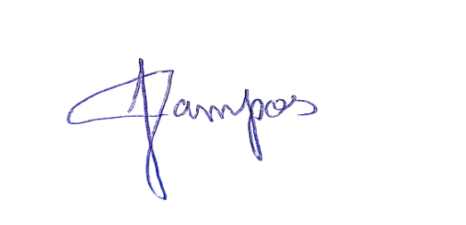
Josimar Oliveira Campos
Vereador (PMN) - Presidente da Câmara Municipal

